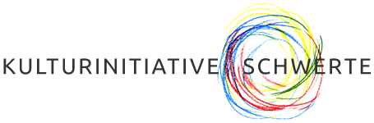

Bewerbung/Anmeldung zu

bunt und draußen - Kunstmeile am Wuckenhof

Zeit: 09.Juni 2024, 10 -17 Uhr
Aufbau: 08.00-09.30 Uhr

Ort: Platz rund um den Wuckenhof

Ich möchte dabei sein!

Name:

Emailadresse und TelNr.:

Homepage/ Instagram-Account:

Kunst-Sparte:
O Malerei O Grafik O Collage O Skulptur O Objekte
O Fotografie O Kunsthandwerk

O Ich hätte gerne Meter Frontfläche

O Ich bringe zusätzlich mit: O Staffelei O Postkartenständer O Sonstiges:

Bitte ausfüllen und spätestens bis zum 01.April 2024 zurückschicken
digital an info@kulturinitiative-schwerte.de

Außerdem hinzufügen: 2-3 Fotos Eurer/Ihrer Arbeiten

Datum, Name, Unterschrift:___________________

